В первом полугодии в школе были подготовлены и проведены :

- Вечер – воспоминание «Он похож на свою родину…», посвященный 85-летию со дня рождения Василия Макаровича Шукшина. В последнее время много говорят и пишут о Василии Макаровиче Шукшине. Василий Макарович - наш земляк, родился на Алтае. В.М. Шукшин не только писатель, но и актер, режиссер. В.М. Шукшин известен не только в России, но и за рубежом.

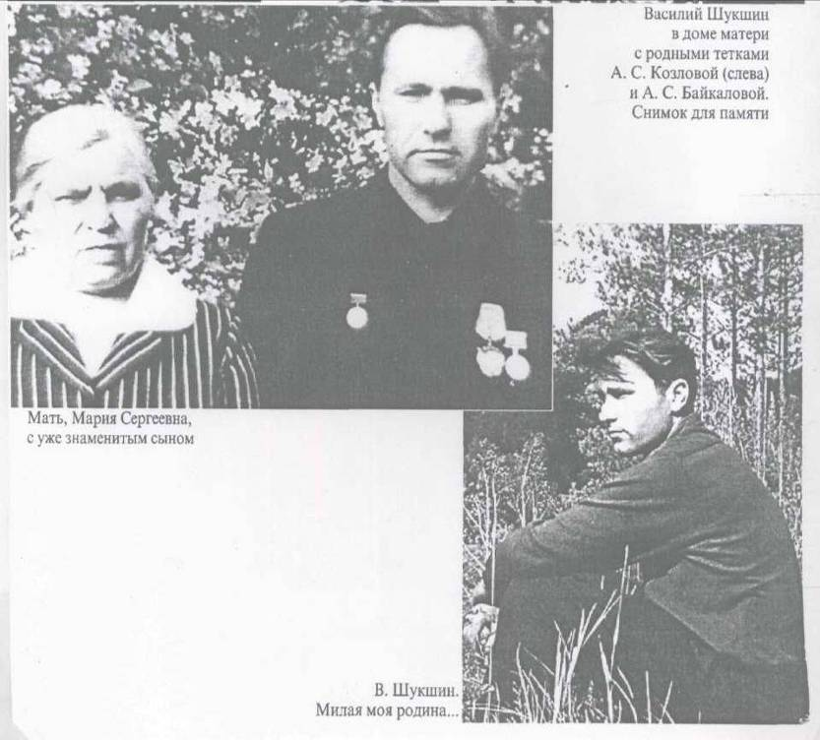

Сегодня немыслимо представить Алтай без Шукшина- это все равно, что алтайские горы без вершины Белухи. Сегодня имя Шукшина-гордость не только Алтая, но и всей России. Это наша Любовь, наш, если хотите, нравственный Ориентир, а в общем - наша История. Творчество Василия Макаровича, длившееся всего лишь одиннадцать лет, стало явлением 20 века.

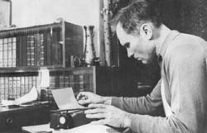
В подготовке вечера участвовали учащиеся 9-11 классов , совместно с учителями русского языка и литературы В.В.Пятковой и Л.А.Тарабриной. Звучали стихи о Шукшине, интересные факты из биографии писателя, были показаны отрывки из фильмов с участием Шукшина, как актера и как сценариста и режиссера.
В заключении была проведена викторина по творчеству Шукшина. Победители получили небольшие призы (блокноты и ручки)

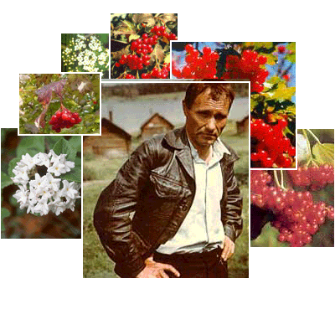

- Литературная гостиная «В веселом вихре бала», посвященная 200-летию со дня рождения Михаила Юрьевича Лермонтова, великого русского писателя, поэта. Творчество Лермонтова не может оставить равнодушным никого.

Мероприятие также было подготовлено ребятами старших классов, с помощью педагогов. Были прочитаны стихи Лермонтова в исполнении сташеклассников и Тарабриной Л.А.-учителя рус. языка и литературы. Был собран и проработан большой объем информации о жизни и творчестве писателя. Звучали песни и романсы на стихи Лермонтова в исполнении современных авторов.
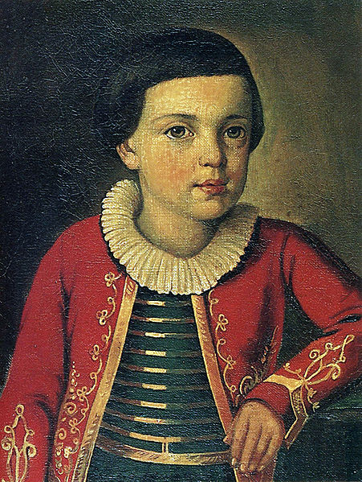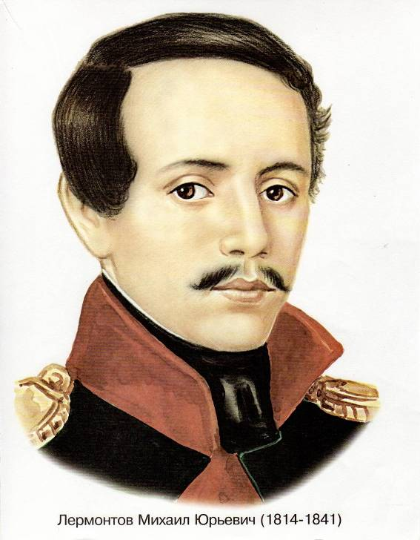

В ходе мероприятия ребята узнали очень много неизвестных моментов из биографии поэта, его детства и более зрелого возраста, о его семье. Лермонтов не только владел пером, но и кистью. У него много живописных работ.

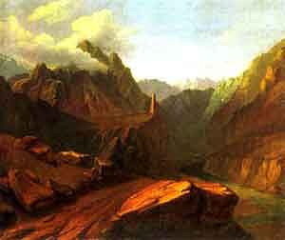

Башня в Сионе.

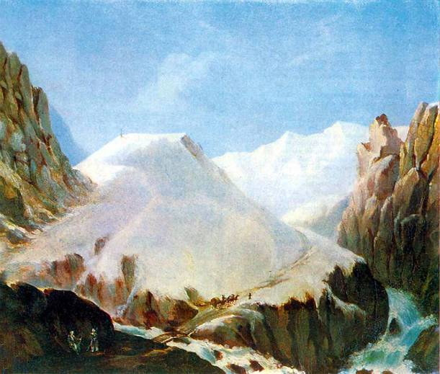
Крестовая гора 1837г.

В завершении была проведена викторина по жизни и творчеству М.Ю.Лермонтова.

